Carlos Estrada Ceballos - A01638214

Abigail Velasco García - A01638095

Natalia Velasco García - A01638047

**Actividad 5.1 Programación lógica**

1.-

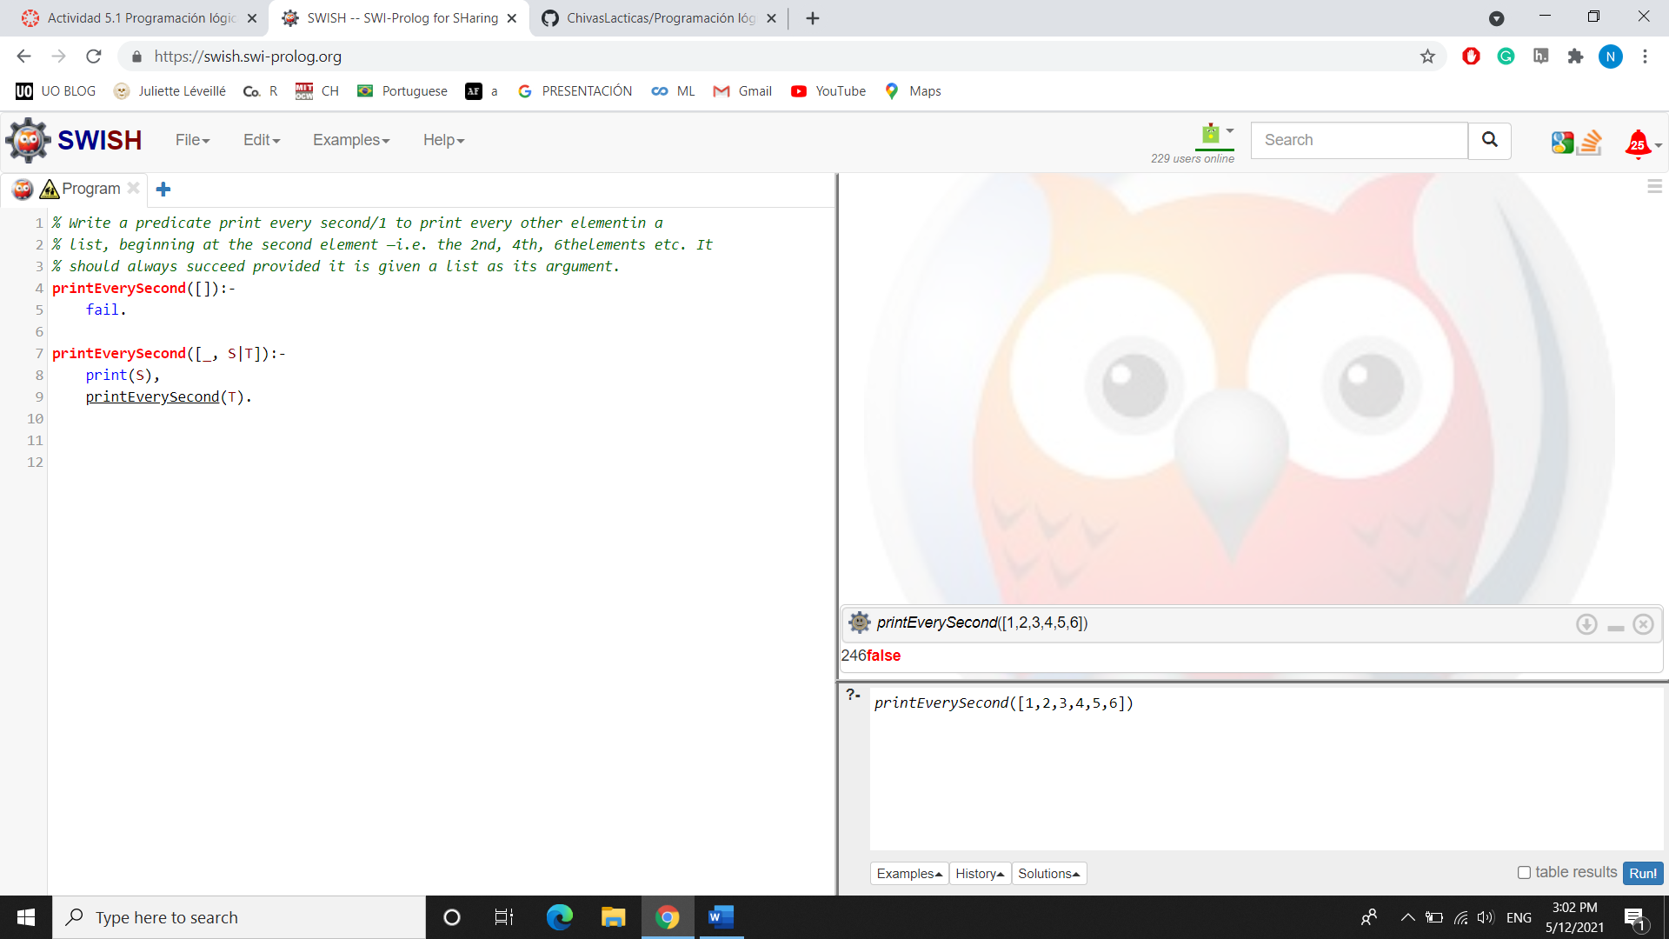

3.-

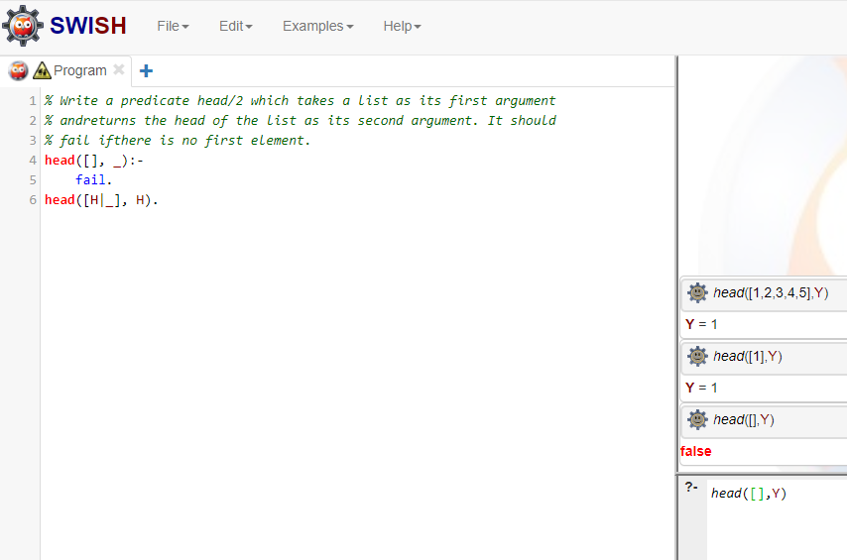

4.-

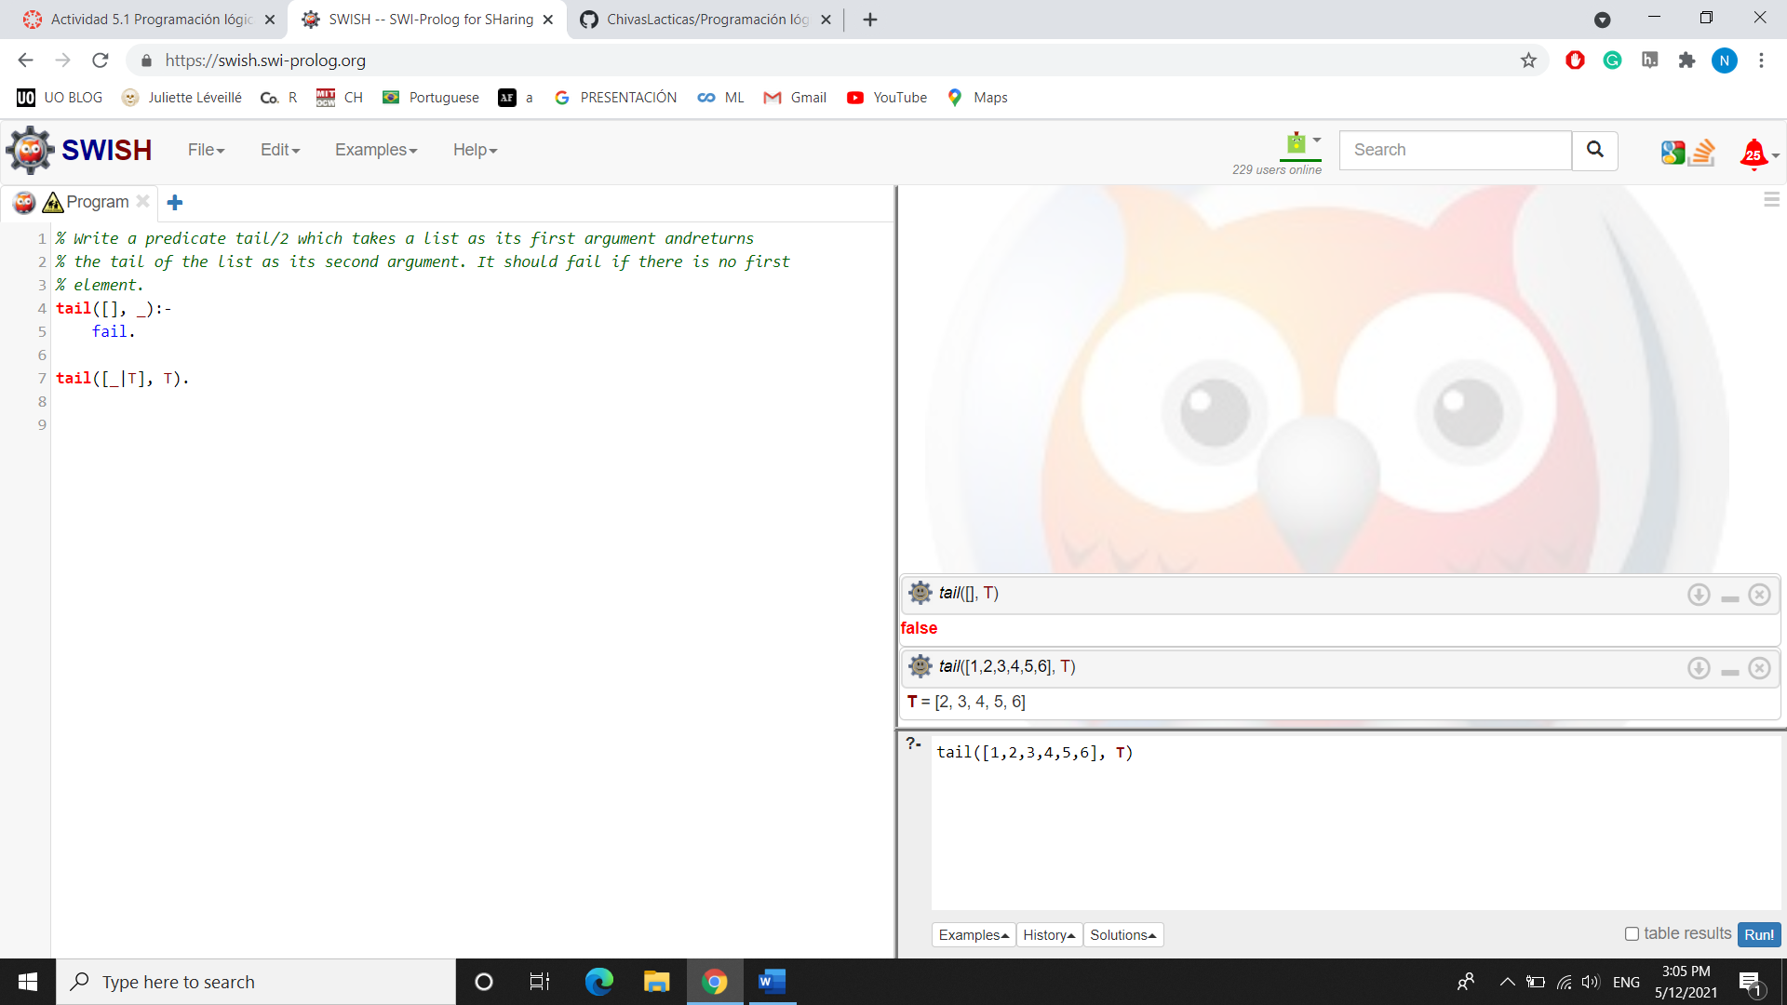

5.-

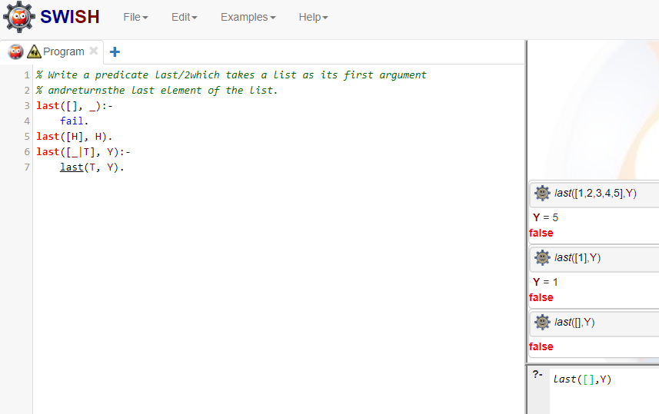

7.-

